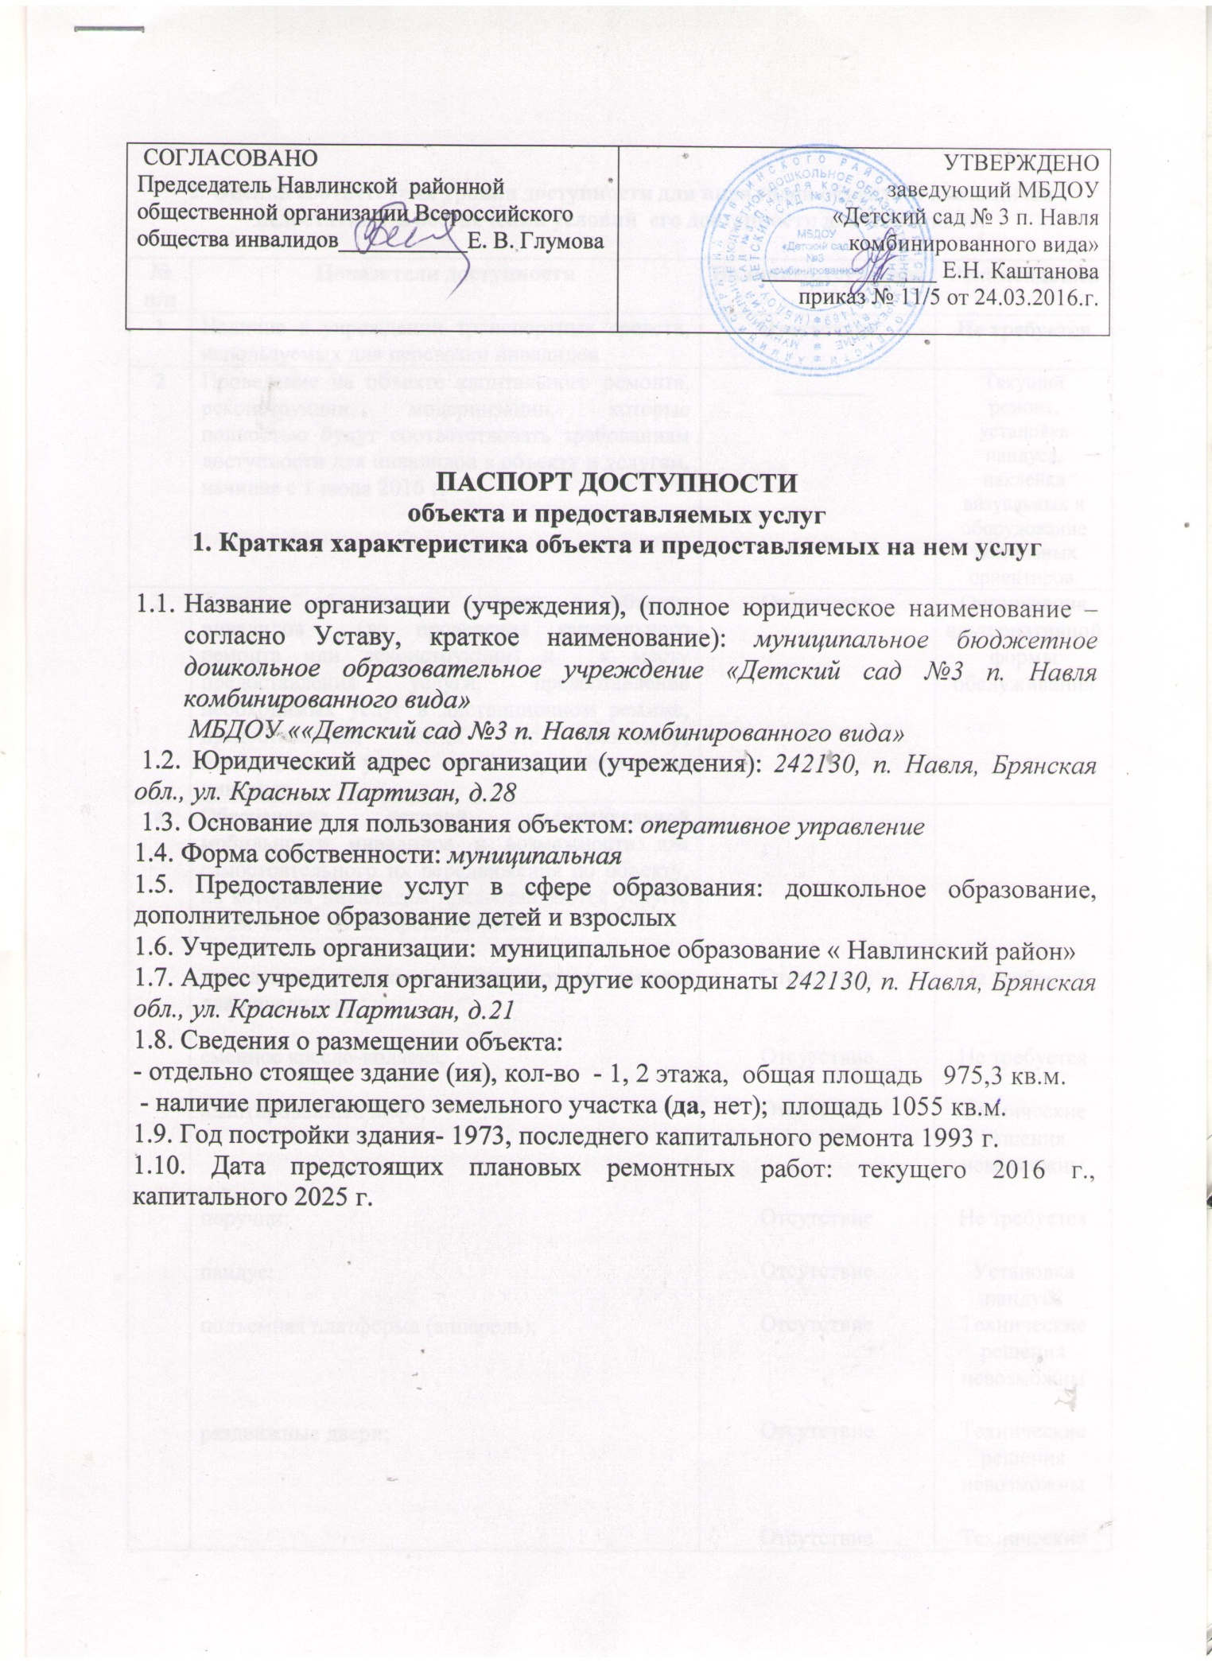

2. Оценка соответствия уровня доступности для инвалидов объекта и имеющихся недостатков в обеспечении условий его доступности для инвалидов.

№  п/п | Показатели доступности | Наличие/отсутствие | Рекомендации
1 | Наличие в учреждении транспортных средств, используемых для перевозки инвалидов | Отсутствие | Не требуется
2 | Проведение на объекте капитального ремонта, реконструкции, модернизации, которые полностью будут соответствовать требованиям доступности для инвалидов к объекту и услугам, начиная с 1 июля 2016 г. | ________ | Текущий ремонт, установка пандуса, наклейка визуальных и оборудование тактильных ориентиров.
3 | Текущее обеспечение доступа к объекту инвалидов (до проведения капитального ремонта или реконструкции) и к месту предоставления услуги, предоставление необходимых услуг в дистанционном режиме, предоставление, когда это возможно, необходимых услуг по месту жительства инвалида | Отсутствие | Организация альтернативной формы обслуживания
4 | Обеспечение условий индивидуальной мобильности инвалидов и возможности для самостоятельного их передвижения по объекту, на котором инвалидам предоставляются услуги, в том числе, на котором имеются:  выделенная стоянка автотранспортных средств для инвалидов;  сменное кресло-коляска;  адаптированный лифт;  поручни;  пандус;  подъемная платформа (аппарель);  раздвижные двери;  доступные входные группы;  доступные санитарно-гигиенические помещения;  достаточная ширина дверных проемов в стенах, лестничных маршей, площадок от общего количества объектов, на которых инвалидам предоставляются услуги в сфере образования | Отсутствие  Отсутствие  Отсутствие  Отсутствие  Отсутствие  Отсутствие  Отсутствие  Отсутствие  Отсутствие  Отсутствие | Не требуется  Не требуется  Технические решения невозможны  Не требуется  Установка пандуса  Технические решения невозможны  Технические решения невозможны  Технические решения невозможны  Не требуется  Технические решения невозможны
5 | Наличие на объекте надлежащего размещения оборудования и носителей информации, необходимых для обеспечения беспрепятственного доступа к объектам (местам предоставления услуг) с учетом ограничений жизнедеятельности инвалида, а также надписей, знаков и иной текстовой и графической информации, выполненной рельефно-точечным шрифтом Брайля и на контрастном фоне | Отсутствие | Наклейка визуальных средств и оборудование тактильных ориентиров.

- Оценка соответствия уровня обеспечения доступности для инвалидов услуг
№  п/п | Показатели доступности | Наличие/отсутствие | Рекомендации
1 | Наличие на объекте помещения, предназначенного для проведения массовых мероприятий, оборудованное индукционной петлей и звукоусиливающей аппаратурой | Отсутствие | Не требуется
2 | Предоставление (возможность) на объекте услуг с использованием русского жестового языка, допуском сурдопереводчика и тифлосурдопереводчика | Отсутствие | Не требуется
3 | Численность работников, предоставляющих услуги в сфере образования, прошедших инструктирование или обучение для работы с инвалидами по вопросам, связанным с обеспечением доступности для инвалидов объекта и услуг в соответствии с законодательством РФ и законодательством субъекта РФ | 37 чел. | Запланировано инструкти-рования 100% сотрудников в 1 квартале 2016 года
4 | Наличие на объекте услуг в сфере образования, предоставляемых инвалидам с сопровождением ассистента-помощника | Отсутствие | Не требуется
5 | Наличие на объекте услуг в сфере образования, предоставляемых инвалидам с сопровождением тьютора | Отсутствие | Не требуется
6 | Численность педагогических работников, имеющих образование и (или) квалификацию, позволяющие осуществлять обучение по адаптированным основным общеобразовательным программам (для дошкольных образовательных организаций и общеобразовательных организаций) | 7 (40 %) | Запланировано обучение по адаптированным основным общеобразовательным программам 100 % педагогических работников
7 | Численность детей-инвалидов в возрасте от 1,5 до 7 лет, охваченных дошкольным образованием | 0 | -
8 | Официальный сайт объекта адаптирован для лиц с нарушением зрения (слабовидящих). | Отсутствие | Адаптировать сайт для лиц с нарушением зрения (слабовидящих) 2-3 квартал 2016 г.

4. Управленческое решение
№  п \п | Объемы и виды работ, необходимых для приведения объекта и порядка предоставления на нем услуг доступности для инвалидов в соответствие с требованиями законодательства РФ | Сроки выполнения
1. | Текущий ремонт | 2016 г.
2. | Установка пандуса | 2025 г.
3. | Наклейка визуальных средств и оборудование тактильных ориентиров. | 2025 г.
4. | Запланировано инструктирования 100% сотрудников для работы с инвалидами по вопросам, связанным с обеспечением доступности для инвалидов объекта и услуг в соответствии с законодательством РФ и законодательством субъекта РФ | 1 квартал 2016 г.
5. | Запланировано обучение по адаптированным основным общеобразовательным программам 100 % педагогических работников | до 2020 г.
6. | Адаптировать сайт для лиц с нарушением зрения (слабовидящих). | 2-3 квартал 2016 г.

4.1. Период проведения работ до 2025 года в рамках исполнения плана мероприятий «дорожная карта» МБДОУ «Детский сад № 3 п. Навля комбинированного вида».
4.2. Ожидаемый результат (по состоянию доступности) после выполнения работ по адаптации МБДОУ «Детский сад № 3 п. Навля комбинированного вида» объект и предоставляемые на нем услуги будут доступны всем категориям инвалидов, обучающихся в учреждении, к 2025 году.
4.3. Информация размещена на сайте организации detsad3navlya.ucoz.ru «______» ___________ 2016 года.

5. Особые отметки
Паспорт сформирован на основании акта обследования объекта: акт № 23_от 04.03.2016 г. Комиссией по проведению обследования и паспортизации ОУ и предоставляемых услуг на предмет доступности для инвалидов, состав которой утвержден приказом отдела образования администрации Навлинского района от «16» февраля 2016 года № 18/5

